Membangun Aseritifitas Remaja Sebagai Upaya Mencegah Bullying Di SMP MUhammadiyah 1 Kota Metro

Diterima: 2 Februari 2021 | Direview: 2 Februari 2021 | Disetujui: 31 Februari 2021

*Agus Wibowo¹, Mudaim²,Hadi pranoto^{3,} Afifah Zahra Cahyani ⁴, Nurur Rohmah^{5,}
Universitas Muhammadiyah Metro, Jl. KH Dewantara No.116 Iringmulyo, Metro Timur, Kota Metro – Lampung

E-mail: aw23758@gmail.com

ABSTRAK

Masa remaja merupakan tahap emas dalam proses perkembangan manusia. Namun demikian, perilaku bullying yang sering muncul pada masa ini dapat menjadi ancaman serius bagi perkembangan psikologis dan sosial remaja. Penguatan karakter asertif merupakan salah satu upaya preventif yang dapat membantu remaja terhindar dari peran sebagai pelaku maupun korban bullying. Program pengabdian ini bertujuan untuk mencegah perilaku bullying pada remaja di SMP Muhammadiyah 1 Metro melalui kegiatan sosialisasi yang menekankan pemahaman tentang bullying, dampaknya, dan faktor penyebabnya, serta penguatan karakter asertif. Program ini dilaksanakan melalui konseling interaktif dan pelatihan asertif guna meningkatkan kepercayaan diri peserta dan kemampuan dalam menyatakan pendapat serta menolak perlakuan negatif. Hasil kegiatan menunjukkan bahwa siswa memperoleh pemahaman dan pengetahuan yang lebih baik mengenai bahaya dan dampak perilaku bullying, memiliki komitmen yang lebih kuat untuk mencegah bullying di sekolah, serta menunjukkan peningkatan keberanian dan kemampuan untuk menolak perilaku bullying secara asertif. Program ini menegaskan pentingnya pengembangan karakter asertif pada remaja sebagai upaya pencegahan bullying di lingkungan sekolah.
Kata kunci: Bullying, remaja, asertif
ABSTRACT
Adolescence is considered a golden stage in the human developmental process. However, bullying behavior, which frequently emerges during this period, poses a serious threat to adolescents’ psychological and social development. Strengthening assertive character is one of the preventive efforts that can help adolescents avoid becoming victims or perpetrators of bullying. This community service program aimed to prevent bullying behavior among adolescents at SMP Muhammadiyah 1 Metro through a socialization activity that emphasized understanding bullying, its impacts, and contributing factors, as well as strengthening assertiveness skills. The program was delivered through interactive counseling and assertive training to increase students’ confidence and ability to express disagreement and reject negative treatment. The results of the activity showed that the students gained better knowledge and understanding of the dangers and impacts of bullying, demonstrated stronger commitment to preventing bullying at school, and showed improved courage and ability to assertively refuse bullying behavior. This program highlights the importance of developing assertive character in adolescents as a preventive effort against bullying in the school environment.
Keywords: Bullying, Assertive Character, Adolescents

PENDAHULUAN
Perilaku bullying di lingkungan sekolah merupakan masalah serius yang berdampak luas pada kondisi psikososial dan hasil belajar siswa. Bullying dapat muncul dalam bentuk fisik, verbal, relasional, maupun siber (cyberbullying), dan berhubungan dengan penurunan prestasi akademik, masalah kesehatan mental seperti depresi dan kecemasan, serta menurunnya rasa aman di sekolah. Penelitian dan tinjauan sistematis menunjukkan program berbasis sekolah mampu menurunkan insiden bullying bila intervensi tersebut bersifat komprehensif, berkelanjutan, dan melibatkan guru, siswa, serta orang tua (Gaffney, H.,dkk. 2021). Di Indonesia, regulasi pendidikan menekankan pencegahan dan penanganan kekerasan di satuan pendidikan sebagai bagian dari upaya menjamin lingkungan belajar yang aman dan ramah bagi peserta didik. Kemendikbudristek (2023) telah membuat peraturan yang memberikan dasar hukum bagi sekolah untuk mengembangkan kebijakan, prosedur pelaporan, dan program pencegahan yang sistematik. Hal ini mendorong perluasan kegiatan pencegahan bullying yang berbasis bukti di tingkat sekolah menengah pertama.
Salah satu pendekatan yang menjanjikan dalam pencegahan bullying adalah penguatan keterampilan asertivitas remaja. Asertivitas sebagai potensi dan juga kemampuan individu untuk menyatakan pendapat, menolak perlakuan tidak adil, dan mempertahankan batas pribadi secara tegas namun tetap menghormati orang lain serta berdampak pada kemampuan untuk dapat mengurangi kerentanan terhadap menjadi korban beberapa penelitian menyebutkan bahwa kemampuan asertif menjadi bagian yang sangat dasar dalam mencegah terjadinya perilaku bullying. Hasl penelitian yang dilakukan oleh Nafwari, L. F. (2024) menjelaskan bajwa studi intervensi terapan pada konteks sekolah menunjukkan pelatihan asertivitas meningkatkan kemampuan komunikasi, kontrol emosi, dan keberanian siswa untuk melaporkan atau menghentikan tindakan bullying. Hasil penelitian tersebut menjadi dasar pijakan untuk melakukan pengabdian kepada masyarakat dalam mencegah perilaku bullying dengan penguatan karakter asertif pada remaja SMP Muhammadiyah 1 Metro.
SMP Muhammadiyah 1 Kota Metro adalah lingkungan pendidikan yang potensial untuk implementasi program pencegahan berbasis asertivitas, Oleh karena itu upaya membangun karakter remaja asertif berpotensi untuk mencegah terjadinya perilaku bullying dilingkungan sekolah. Hasil penelitian yang dilakukan oleh Yuniarti, S., & Wulandari, T. (2022 membuktikan bahwa pelatihan asertivitas telah terbukti efektif meningkatkan kepercayaan diri, keterampilan komunikasi, dan kemampuan pengambilan keputusan remaja. Dengan meningkatnya kemampuan tersebut, diharapkan siswa tidak mudah terpengaruh ajakan negatif yang dapat mengarah pada tindakan bullying. Oleh karena itu, penguatan asertivitas menjadi strategi yang sangat relevan untuk mengurangi insiden bullying di lingkungan sekolah. Program pencegahan bullying melalui peningkatan asertivitas juga sesuai dengan karakter inti dalam Profil Pelajar Pancasila yang dicanangkan oleh Kemendikbudristek (2022), terutama pada aspek mandiri dan berkebinekaan global. Asertivitas mendukung pembentukan karakter siswa yang percaya diri, menghargai perbedaan, serta mampu menyelesaikan konflik secara positif. Sekolah sebagai institusi pendidikan memiliki peran strategis dalam menyediakan ruang aman dan program terstruktur agar peserta didik mampu mengembangkan keterampilan asertif dalam kehidupan sehari-hari.
SMP Muhammadiyah 1 Kota Metro merupakan salah satu sekolah yang memiliki kepedulian tinggi terhadap pembinaan karakter siswa. Namun, berdasarkan observasi awal dan informasi wali kelas, masih ditemukan kasus interaksi agresif, perundungan verbal, serta perilaku dominasi antar teman sebaya. Situasi ini menunjukkan perlunya intervensi penguatan keterampilan interpersonal, khususnya kemampuan asertif, guna menciptakan atmosfer sekolah yang kondusif. Pemilihan sekolah ini sebagai lokasi kegiatan pengabdian masyarakat didasarkan pada kesesuaian kebutuhan (need assessment), dukungan pihak sekolah, dan kesiapan siswa untuk dilakukan kegiatan sosialiasi dan edukasi tentang pembentukan karakter asertif, dan pencegahan bullying dilingkungan sekolah..
Program pengabdian yang dilakukan bertujuan untuk:
- peningkatan pemahaman mengenai bullying dan dampaknya,
- penguatan kepercayaan diri dan penghargaan diri,
- pembiasaan keterampilan komunikasi asertif dalam keseharian, dan
- terciptanya peer relationship yang lebih positif dan berkesetaraan
- Adanya komitmen dan integritas pribadi serta sekolah dalam upaya mencegah bullying di SMP Muhammadiyah 1 Kota Metro.

METODE PELAKSANAAN

Kegiatan pengabdian kepada masyarakat dilaksanakan di SMP Muhammadiyah 1 Kota Metro. Pelaksanaan kegiatan pengabdian masyarakat memilih SMP Muhammadiyah 1 Kota Metro dengan pertimbangan SMP Muhammadiyah 1 Kota Metro merupakan sekolah SMP Swasta terakreditasi A, dengan jumlah murid yang cukup banyak. Murid-murid SMP Muhamadiyah 1 Kota Metro berasal dari latar belakang yang berbeda, baik dari suku maupun status sosial orang tua. Oleh karena itu,pemilihan SMP Muhammadiyah 1 Kota Metro sangat tepat dengan tujuan kegiatan pengabdian yaitu untuk mencegah terjadinya perilaku bullying dilingkungan sekolah. Metode pelaksanaan kegiatan pendampingan disusun dan dilaksanakan sebagai berikut:
- Analsis Masalah
Kegiatan pendahulun dilaksanakan dengan melakukan wawancara dengan kepala sekolah, wakil kepala sekolah bidang kesiswaan, dan juga guru BK untuk menemukan masalah terkait asertifitas, dan juga perilaku bullying. Berdasarkan studi pendahuluan ditemukan data:
- Perilaku bullying yang kerap terjadi di SMP Muhammadiyah 1 Kota Metro adalah bullying verbal, dan juga mulai muncul perilaku bullying menggunakan media sosial (cyber bullying)
- Ditemukan banyak siswa, terutama yang kelas 7 dan kelas 8 masih cenderung permissive dan belum berani mengatakan dan menolak terhadap gejala-gejala perilaku bullying
- Kegiatan pencegahan dan sosialisasi perilaku bullying di sekolah masih sangat jarang dilakukan, biasanya hanya dilakukan saat masa pengenalan lingkungan sekolah (MPLS).
- Perancangan program kegiatan pengabdian
Merujuk kepada hasil studi pendahuluan maka dilakukan desain program pengabdian untuk mencegah perilaku bullying dan membangun asertifitas remaja SMP Muhammadiyah 1 Metro, sebagai berikut:
Tabel 1. Rancangan progam pengabdian
Analisis masalah | Program | Sasaran | Target capaian
Terjadi prilaku bullying dalam bentuk verbal dan cyber bullying | - Sosialisasi bahaya bullying untuk peserta didik | - Siswa | - Siswa memahami bahaya bullying dan dapat mencegah perilaku bullying
Rendahnya karakter asertif | - Role playing perilaku asertif | Siswa | Siswa memiliki kemampuan asertif dan menjadi peribadi yang tangguh
Masih rendahnya sosialiasi dan edukasi pencegahan bullying | - Sosialisasi bullying secara terjadwal | Guru dan siswa | Adanya pemahaman yang utuh dari pihak sekolah dan siswa terhadap baya bullying

- Waktu Pelaksanaan
Setelah menyusun program kegiatan pengabdian selanjutnya adalah menentukan waktu kegiatan. Pelaksanaan kegiatan pengabdian untuk membangun perlaku asertif remaja dalam upaya mencegah perilaku bullying di SMP Muhammadiyah 1 Metro dilaksanakan pada tanggal 22-29 Oktober 2025, yang dilakukan dengan dua sesi, yaitu:

- Sesi I : Pukul 08.00-10.30 , sasaran adalah kelas 7-8
- Sesi II: Pukul 10.30-12.00, sasaran adalah keas 9 dan guru
- Materi kegiatan
Materi kegiatan pengabdian yaitu tentang pemahaman bullying dan juga membangun remaja yang asertif.

HASIL, PEMBAHASAN, DAN DAMPAK

Lingkungan sekolah yang aman, nyaman, dan ramah pada anak akan membuat situasi belajar menjadi kondusif dan mendukung proses belajar anak. Lingkungan yang aman ditandai dengan lingkungan sekolah yang tidak ada ancaman, baik fisik maupun psikis, lingkungan yang menfasilitasi perkembangan anak, serta lingkungan yang adaptif dan toleransi terhadap setiap perbedaan. Salah satu ancaman yang terjadi disekolah yang bisa berakibat lingkungan sekolah menjadi tidak kondusif untuk anak-anak belajar adalah adanya perilaku bullying. Salah satu upaya untuk mencegah terjadinya perilaku bullying di lingkungan sekolah adalah membangun dan memperkuat karakter remaja menjadi lebih asertif. Remaja jangan cenderung permisif terhadap hal-hal yang tidak baik, permisif dan membiarkan perilaku buruk seperti bullying muncul. Akan tetapi remaja harus mampu hadir secara mental, dan perilaku untuk menolak terjadinya perilaku-perilaku negatif termasuk bullying di lingkungan sekolah. Hasil kegiatan pengabdian disajikan sebagai berikut:
- Setelah dilakukan sosialisasi dan edukasi tentang bahaya bullying di SMP Muhammadiyah 1 Kota Metro, seluruh siswa memiliki pemahaman dan komitmen untuk melarang dan mencegah bullying di sekolah.
Kegiatan sosialisasi bahaya bullying dilakukan kepada seluruh siswa dengan memberikan materi pemahaman konsep bullying, bahaya bullying, serta, dampak yang diakibatkan dari bullying.
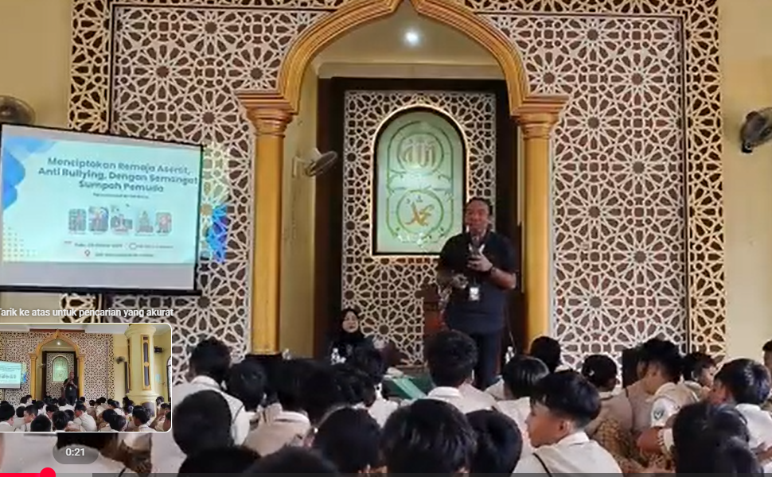
Gambar 1. Sosialisasi dan edukasi bahaya bullying

- Karakter Asertif pada siswa SMP Muhammadiyah 1 Metro sudah mulai terbangun dan diharapkan menjadi karakter yang kuat . Pengabdian yang dilakukan berhasil membuat remaja memahami karakter asertif, serta sudah menyadari pentingnya memiliki karakter asertif. Program pengabdian bertujuan untuk memberikan pemahaman dan membentuk remaja SMP Muhammadiyah 1 metro untuk berani mengatakan “tidak” pada bullying. Keberanian untuk “tidak pada bullying”, merupakan upaya fundamental untuk tidak terjadinya perilaku bullying di sekolah.
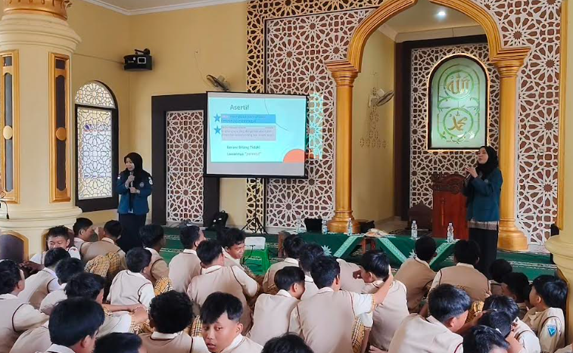
Gambar 2. Pelatihan asertifitas remaja SMP Muhammadiyah 1 Metro

- Adanya kesepakatan dan pemahaman yang sama dari seluruh warga sekolah yang dikordinasi oleh kepala sekolah untuk mencegah bahaya bullying disekolah secara bersama-sama dan berkelanjutan. Upaya mencegah terjadinya bullying disekolah tidak bisa dilakukan secara sendiri-sendiri. Pencegahan perilaku bullying harus dilakukan secara bersama, terorganisir, sistematis, dan berkelanjutan. SMP Muhammadiyah Metro memalui kepala sekolah sudah berkomitmen untuk secara berkelanjutan melakukan sosialisasi dan edukasi terhadap pencegahan bullying di lingkungan SMP Muhammadiyah 1 Metro.
Kegiatan memperkuat asertifitas remaja sebagai upaya mencegah terjadi perilaku bullying merupakan strategi dan upaya yang sangat baik. Penguatan karakter adalah hal mendasar yang harus dilakukan jika ingin mencegah bullying. Perilaku asertif pada remaja akan mendobrak rasa dan sikap diam jika terjadi bullying. Norma keheningan dan budaya “diam itu aman” masih berkembang di beberapa sekolah, sehingga korban perundungan memilih untuk menyimpan pengalaman buruknya tanpa melapor (Moore,dkk .2017 ). Oleh karena itu, melalui karakter asertif, maka remaja akan berani dengan tegas untuk melawan dan menolak jika ada perilaku bullying dilingkungan sekolahnya.
SIMPULAN

Berdasarkan kegiatan pengabdian kepada masyarakat yang telah dilakukan di SMP Muhammadiyah 1 Metro dengan tema membangun asertifitas remaja sebagai upaya mencegah perilaku bullying, maka disimpulkan bahwa: 1) sosialisasi dan edukasi yang terstruksur,sistematis, dan berkelanjutan dapat mencegah terjadinya perilaku bullying dilingkungan sekolah, 2) karakter asertif harus dibangun dan diperkuat dikalangan remaja sebagai dasar remaja untuk berani bersikap, bersuara, dan bertindak menolak bullying dilingkungan sekolah, 3) upaya pencegahan bullying harus dilakukan secara kordinatif, dan bersama-sama oleh pihak sekolah dengan melibatkan unsur siswa dan juga warga sekolah lainnya. Upaya mencegah terjadinya perilaku bullying tidak bisa dilakukan sendiri-sendiri dan hanya sesekali, tetapi harus sistematis, terprogram, dan berkelanjutan.

UCAPAN TERIMAKASIH

Ucapan terima kasih kami berikan sebesar-besarnya kepada para pihak yang telah membantu untuk terlaksananya kegiatan pengabdian masyarakat, yaitu :
- Dekan FKIP UM Metro yang telah membantu dalam hal memberikan surat tugas, dan dukungan administrasi sehingg dapat mempermudah komunikasi dengan mitra sasaran
- Kaprodi BK UM Metro yang memberikan dana kegiatan pengabdian sehingga mendukung terlaksanakan kegiatan pengabdian mastyarakat di SMP Muhammadiyah 1 Kota Metro
- Kepala Sekolah SMP Muhammadiyah 1 Metro yang telah memberikan ijin, berpartisipasi dan mendukung terlaksananya kegiatan pengabdian
- Guru BK SMP Muhammadiyah 1 Metro yang telah membantu menyiapkan siswa, ruang, dan fasilitas pendukung kegiatan.

DAFTAR PUSTAKA

Gaffney, H., et al. (2021). Effectiveness of school-based programs to reduce bullying: A systematic review. Campbell Systematic Reviews.

Hubbah, Z. H. (2025). Model intervensi sosial berbasis komunikasi asertif sebagai pendekatan strategis untuk mencegah bullying di lingkungan sekolah. Jurnal Pandawa : Jurnal Pengabdian Kepada Masyarakat

Kemendikbudristek. (2022). Profil Pelajar Pancasila. Jakarta: Kemendikbudristek.

KemenPPPA. (2023). Data kasus kekerasan terhadap anak tahun 2023. Jakarta.Kementerian PPPA

Kementerian Pendidikan, Kebudayaan, Riset, dan Teknologi Republik Indonesia. (2023). Peraturan Menteri Pendidikan, Kebudayaan, Riset, dan Teknologi Nomor 46 Tahun 2023 tentang Pencegahan dan Penanganan Kekerasan di Lingkungan Pendidikan.

Moore, S. E., DKK. (2017). Consequences of bullying victimization in childhood and adolescence: A systematic review and meta-analysis. World journal of psychiatry, 7(1), 60
.
Yuniarti, S., & Wulandari, T. (2022). Assertiveness training to prevent bullying. Jurnal Psikologi Pendidikan, 18(2), 155–166. https://doi.org/10.21009/JPP.182.05

Nafwari, L. F. (2024). Efektivitas Pelatihan Asertivitas Untuk Meningkatkan Harga Diri Korban Bullying. Jurnal Intervensi Psikologi.
DOI :10.20885/intervensipsikologi.vol16.iss2.art7

